杭州师范大学《高等数学》试卷库

A类（Ⅰ）试卷 -7
班级： 学号： 姓名：
装 订 线

题号 | 一 | 二 | 三 | 四 | 五 | 总分
得分

一、单项选择题（填上正确选择支前面的字母，共18分，每小题3分）
得分
1．下列极限存在的是（ ）。
A． 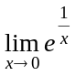 B．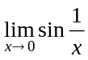 C． 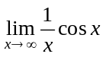 D． 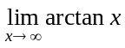
2．设，那么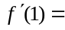（ ）。
A． 0 B． 1 C． 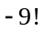 D．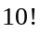
3．设函数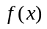在区间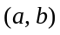内满足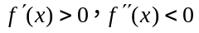，则函数在此区间内是（ ）。
A．单调增加，凹 B．单调增加，凸 C．单调减少，凹 D．单调减少，凸
4．下列等式中正确的是（ ）。
A．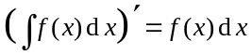 B． 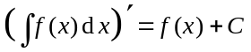
C．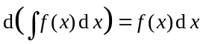 D． 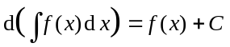
5．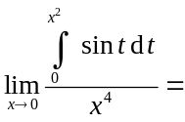（ ）。
A． 0 B． C ． D． 1
6．微分方程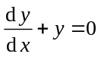通解是（ ）。
A．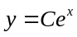 B．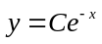 C．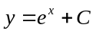 D．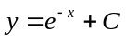
得分
二、填空题（共18分，每小题3分）
7．当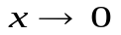时，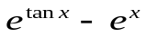与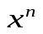为同阶无穷小量，则n=________。
8．若抛物线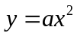与曲线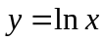相切。则______________。
9．双曲线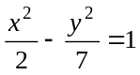在点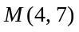处的切线方程为＿＿＿＿＿＿＿＿＿＿＿。
10．已知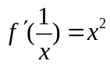，则= 。.
11．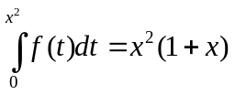，则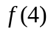＝ ____________________________。
12．微分方程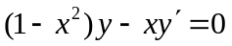的通解是_____________________________。
得分
三、解答题：（共36分，每小题6分）
13．求极限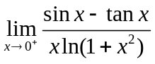 。

14．已知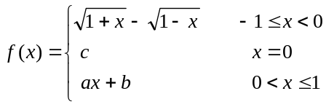 在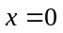点可导，求a，b，c的值。

15．设方程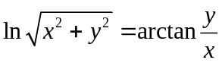确定了隐函数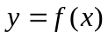，求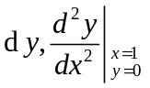。

16．计算不定积分：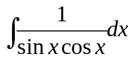。

17．计算反常积分：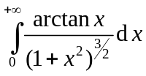。

18．求微分方程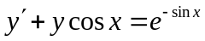的通解。

四、综合题（共16分，每小题8分）
得分
19．求函数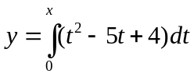的单调区间和极值。

20． 求椭圆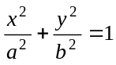所围成的面积A及此椭圆绕x轴旋转所得的旋转椭球体的体积。

五、证明题：（共12分，每小题6分）
得分
21．证明不等式： 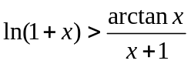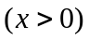。

22．设连续，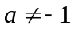，如果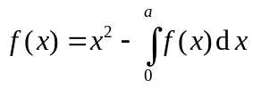，证明：

